COMUNICADO PÚBLICO
AIDHDES en solidaridad con la Red de Derechos Humanos del Suroccidente Colombiano “Francisco Isaías Cifuentes”
Ginebra, 26 de agosto de 2025
La Asociación Internacional de Derechos Humanos y Desarrollo Social (AIDHDES) expresa su más firme solidaridad con la Red de Derechos Humanos del Suroccidente Colombiano “Francisco Isaías Cifuentes”, frente a los graves hechos ocurridos en el municipio de Totoró, Cauca, el pasado 22 de agosto de 2025, en los que hombres armados que se identificaron como integrantes del Ejército de Liberación Nacional (ELN) ejecutaron retenciones ilegales, intimidaciones, señalamientos y amenazas contra 17 líderes campesinos y defensores de derechos humanos, así como contra las organizaciones ASOCAT, PUPSOC y FENSUAGRO-CUT.
Estos hechos constituyen una violación flagrante del Derecho Internacional de los Derechos Humanos (DIDH), de la Declaración Universal de Derechos Humanos, del Pacto Internacional de Derechos Civiles y Políticos, así como de las recomendaciones reiteradas de la Comisión de Derechos Humanos de las Naciones Unidas y de la Comisión Interamericana de Derechos Humanos. La estigmatización, persecución y declaratoria de “objetivos militares” contra líderes sociales y organizaciones campesinas no solo ponen en riesgo la vida y la integridad personal de quienes defienden los derechos colectivos y el territorio, sino que atentan contra los principios de la Carta de las Naciones Unidas, en particular aquellos relativos a la paz, la seguridad y la libre determinación de los pueblos.
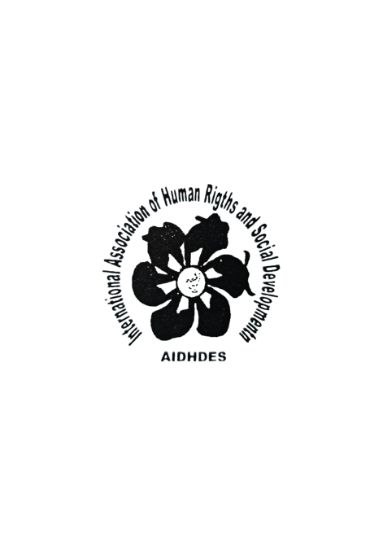
AIDHDES pide al Estado colombiano, en cabeza de sus autoridades nacionales y locales, garantizar y proteger los derechos a la vida, la seguridad personal, la libertad de asociación y la labor legítima de las personas defensoras de derechos humanos, de conformidad con los compromisos internacionales asumidos por Colombia en virtud del sistema universal y regional de derechos humanos. La presencia de estructuras armadas en territorios bajo control institucional revela graves y preocupantes omisiones de protección y de prevención que deben ser esclarecidas de manera urgente.
En tal sentido:
- Pedimos al Estado colombiano adoptar de manera inmediata medidas de protección efectivas para salvaguardar la vida e integridad de los líderes y lideresas campesinas de ASOCAT, PUPSOC, ANZORC y FENSUAGRO, garantizando su derecho a la participación política, a la libre asociación y a la defensa de sus comunidades.

- Solicitamos a la Oficina del Alto Comisionado de las Naciones Unidas para los Derechos Humanos (OACNUDH), así como a los órganos de tratados de Naciones Unidas y al Sistema Interamericano, ejercer un estricto seguimiento y acompañamiento en este caso, asegurando que se adelanten las investigaciones correspondientes con el fin de determinar responsabilidades individuales y colectivas.
- Instamos a la comunidad internacional y a las organizaciones populares y de derechos humanos a mantenerse vigilantes y solidarias ante la crítica situación de derechos humanos que afrontan las comunidades campesinas del Cauca.
AIDHDES reitera que la defensa de los derechos humanos es un pilar esencial para la construcción de paz con justicia social en Colombia. No se puede permitir que el trabajo legítimo de líderes sociales y campesinos sea criminalizado ni convertido en blanco de violencia.

